УТВЕРЖДАЮ
Директор МОУ «ЛИЦЕЙ №230»
И.Н. Литвинова

_____________________
(подпись)
«14» января 2019 год

ПОЛОЖЕНИЕ
о проведении военизированной эстафеты, посвящённой дню защитника Отечества.

«Бравые солдаты!»»
В МОУ «ЛИЦЕЙ №230» г. Заречный Пензенской области

Цель: Воспитание патриотизма, чувства любви к Родине, уважения к российской армии.
Задачи:
- дать детям начальные представления о значении армии для страны, о родах войск, об особенностях службы в армии;
- развивать заинтересованность родителей к совместным мероприятиям с детьми;
- формировать у взрослых и детей потребность к здоровому образу жизни.
- подготовить учащихся к сдаче ГТО;
- повышение интереса у школьников к профессии защитника Отечества;
- развивать у обучающихся волевые качества;
- способствовать психологическому сближению детей и родителей;
Предварительная работа: изготовление приглашений для пап, планирование проведения мероприятия выбрать жюри, помощников, инвентарь (награждение, подарки, сюрпризы)
Место проведения: спортивный зал лицея
Время проведения: 30 января 2019года.
Участники: 2 команды учащихся 2 классов с родителями
Форма одежды: спортивная.
Судейство
судьи - информаторы- зам. директора по воспитательной работе Федосеева А.В., учитель Елизарова И.Б., главный судья- учитель физической культуры Трофимова О.В.
Необходимое снаряжение:
макет автомата АК-74 для разборки - сборки, 2 шт., 2 магазина АК с учебными патронам,
обручи, пистолеты, стойки, воздушные шары, теннисные мячи, 2 пакета. 2 верёвки, призы для участников, секундомер, фишки для обозначения линии старта., рулетка,

СЦЕНАРИЙ
проведения военизированной эстафеты «Бравые солдаты!»,
посвященной Дню защитника Отечества

Оформление: на заднике спортивного зала задрапированное желто-голубое полотно, по центру которого большая абстрактная звезда. С 2-х сторон на подиуме – 2 планшета, обтянутые камуфляжной тканью, рядом подсветка. Линии старта и финиша обозначены кубами. Куб у финиша напоминает военное сооружение – дот, на нем расположено знамя.
До начала программы команды (отделения) размещены в верхней части спортзала. Командиры (капитаны) выстраивают свои отделения с 2-х сторон зала. У каждой команды своя эмблема, единая форма. Ассистенты-помощники ведущей находятся в нижней части спортзала на импровизированном полигоне.
Звучит фоновая музыка. В центр полигона выходит ведущая в камуфляжной форме.
Ведущая: Добрый день, дорогие друзья! Сегодня, в день защитника Отечества, мы собрались в этом праздничном зале, чтобы засвидетельствовать свое уважение и почтение тем, кто носит воинскую форму.
Горячо и сердечно поздравляем всех присутствующих здесь мужчин с этим прекрасным днем. Пусть ваша жизнь всегда будет согрета теплом домашнего очага, любовью и вниманием родных и близких, а к моим пожеланиям присоединяются участники коллектива художественной самодеятельности , которые спешат с нетерпением порадовать нас своим творчеством.
Ведущая объявляет выступление коллектива художественной самодеятельности
Ведущая: Призыв идет… Труба зовет! Два раза в год, осенью и весной, областной сборный пункт наполняется звонкими голосами и музыкой. Стоят в сторонке родители, родственники. Теребят в руках платочки матери, а когда настежь открываются металлические ворота, то по давней доброй традиции духовой оркестр играет марш «Прощание славянки».
Тихо фоном начинает звучать марш, ведущая продолжает.
В такие минуты от провожающих слышно одно: Вы служите, мы вас подождем». Всё меньше и меньше, к сожалению, остаётся рядом с нами тех, кто прошел всю суровую Великую Отечественную войну, рискуя жизнью, не щадя себя и приближая своим мужеством Победу. Я прошу присутствующих в зале подняться с мест и поприветствовать наших гостей, ветеранов Великой войны в Афганистане: Валерия Алексеевича Жогина, который присутствует у нас на празднике.
Группа ассистентов вручает ветеранам в зале цветы и памятные подарки под дружные аплодисменты зрительного зала
Ведущая: Мы сердечно поздравляем вас и всех присутствующих на конкурсной программе «Бравые солдаты1» с наступающей 74-ой годовщиной Великой Победы. Крепкого вам здоровья, долгих лет жизни, поддержки близких. Еще раз спасибо за Победу!
На импровизированный полигон приглашаются отделения, для закрепления этих навыков прошу каждого участника показать свои умения в разборке и сборке учебного автомата. Итак, очередной конкурс «Огневая подготовка».

Звучит солдатский марш и с 2-х сторон спортзала команды проходят на импровизированный полигон, выстраиваются с 2-х сторон от ведущей, которая выполняет роль, по ходу соревнований, старшины роты, ротного, дневального по роте, главнокомандующего игрой
Ведущая: По команде Рота, подъем! – команды одевают спец. форму пока не сгорит спичка.
Ведущая: Солдату надо умело обращаться с оружием. Итак, отделения прошу построиться у стартовой линии для участия в эстафетах.
Звучит минусовка песни Л. Агутина «Граница». Проводится конкурс.
1.Задание: « Передача автомата» 1-й игрок бежит к финишу, передаёт автомат и садится в конец скамьи.
Реквизит: пистолет
Ведущая: «День ото дня продолжается нелегкая солдатская служба. Надо уметь не только стрелять, но и прыгать с парашютом.

2.Задание: « Большой прыжок»» Апробация прыжка в длину ГТО. Участники команд выполняют прыжки в сумме. Кто больше, тот выиграл.
Ведущая: Сегодня мы узнаем, какая команда высвободит своего солдата из плена быстрее.

3.Задание: « Папа в плену» игроки другой команды обвязывают противника верёвкой. Кто быстрее освободит.

4. Задание «Переноска раненого» Всегда побеждают только сильные духом, - говорил Александр Суворов. Во время боевых учений от чрезмерной физической нагрузки возникли непредвиденные случаи травм. Необходимо оказать первую медицинскую помощь. К вашему вниманию эстафета. Двое родителей переносят по очереди детей на другую сторону.

5.Задание « Минное поле» Игроки проходят через обручи.

6. Задание «Метание в цель» Апробация метания в цель ГТО. Игроки по очереди должны попасть в цель.

7. Задание « Рота, подъём!» Кто быстрее оденет военную форму( папа, мама, ребёнок)

Ведущая объявляет номер художественной самодеятельности
Ведущая: Сегодня, участвуя в военизированной эстафете, допризывники познают основы военного искусства. Это, прежде всего, воспитание патриотизма на примере беззаветной преданности воинов Родине в годы минувшей Великой Отечественной войны, и в наши дни.
Ведущая: Наша программа подходит к концу. Сейчас окончательно будет решен вопрос: кто выиграл? А пока жюри подведет общий итог встречи.
Звучит фоновая музыка. Ведущая проводит конкурс с болельщиками, которые составляют воинские звания: полковник и прапорщик. Награждаются победители.
Ведущая: Внимание Сейчас будут объявлены окончательные результаты. Слово председателю жюри.
Председатель жюри объявляет результаты и подводит общий итог. Почетные гости вручают памятные подарки, грамоты, дипломы за 1 и 2 место. Команда-победительница выполняет традиционный круг почета. Игроки обеих команд, взявшись за руки, под марш и аплодисменты болельщиков выходят из зала. Ведущая прощается с болельщиками.
Ведущая: Дорогие ребята! Впереди у вас нелегкие солдатские будни, которые вчерашних мальчишек преобразят в мужественных воинов! Пожелаем же вам успехов, а в вашем лице и всем мужчинам мужества, уверенности в завтрашнем дне, удачи и крепкого здоровья. Мира и процветания нашей Родине! До новых встреч! До свидания!

Подготовили учителя физической культуры Трофимова О.В., Елизарова И.Б.

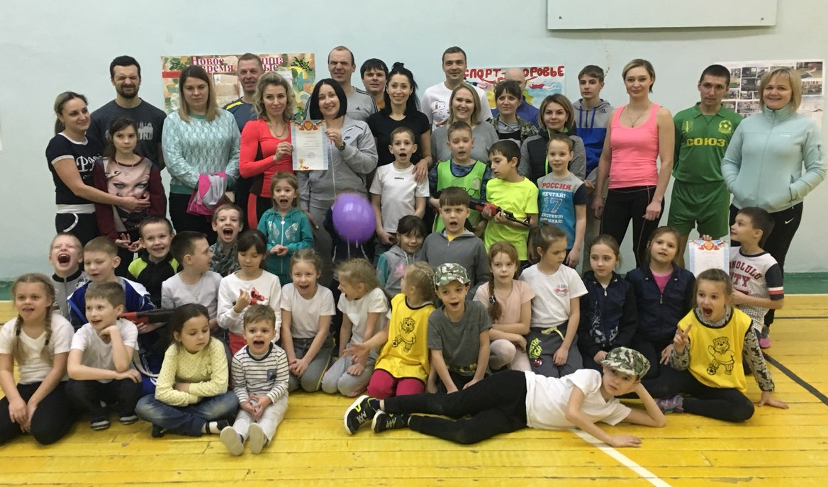
Эстафета "Бравые солдаты" Приложение
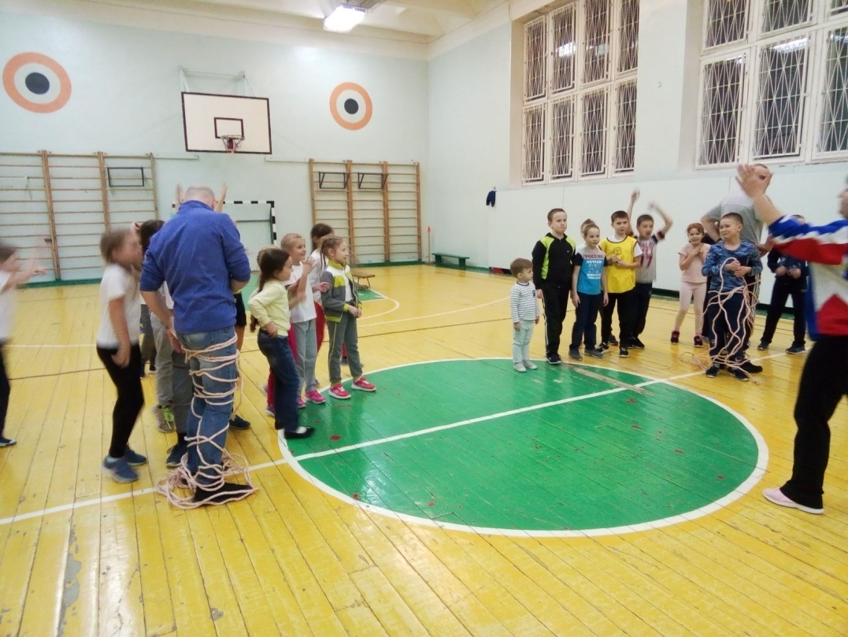
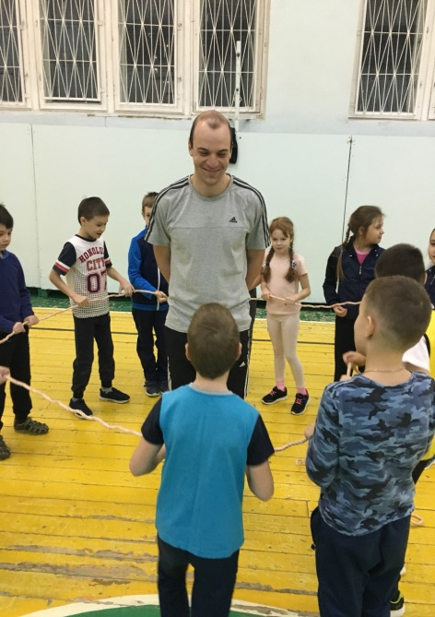
http://licey230.ucoz.org/news/ehstafeta_bravye_soldaty/2019-02-01-2175
